
1-1 乘法公式－(1)
一、選擇題：(每題3分，共30分)
( B )1. 展開(－a＋b)(－a－b)其結果與下列何者相同？
(A) b²－a² (B) a²－b² (C) (a－b)² (D) (a＋b)²
( B )2. 386²－9的值是下列何者的倍數？
(A) 395 (B) 389 (C) 377 (D) 223
( D )3. 請選出下列哪一數最接近(199)²的值？
(A) 40000 (B) 39999 (C) 39990 (D) 39900
( D )4. 若a＋b＝6，且a²＋b²＝20，則ab＝？
(A) 6 (B) 3 (C) 5 (D) 8
( C )5. 若3×5×17×257＝2^{n}－1＝4^{m}－1，則下列何者正確？
(A) n＝18 (B) m＝12 (C) n＋m＝24 (D) n－m＝10
( C )6. 設a＝1003²－2×1003×3＋3²，b＝1000²－4，c＝1001×999，試比較a、b、c的大小？
(A) a＞b＞c (B) b＞c＞a (C) a＞c＞b (D) c＞b＞a
( B )7. 求 ×××……×＝？
(A) 180 (B) 190 (C) 200 (D) 210
( A )8. 甲＝，乙＝，試比較甲、乙的大小關係。
(A) 甲＞乙 (B) 甲＝乙 (C) 甲＜乙 (D) 無法判斷
( C )9. 已知1＝1²，1＋2＋1＝2²，1＋2＋3＋2＋1＝3²，……以此類推，若K＝12＋13＋……＋88＋89＋88＋……＋12＋11，試求出K的值為何？
(A) 5800 (B) 6800 (C) 7800 (D) 8800
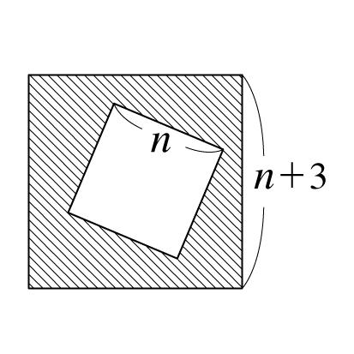
( C )10. 如圖，兩正方形其邊長分別為n公分與(n＋3)公分，若斜線部分面積為159平方公分，則兩正方形邊長和為多少公分？
(A) 57 (B) 55 (C) 53 (D) 51
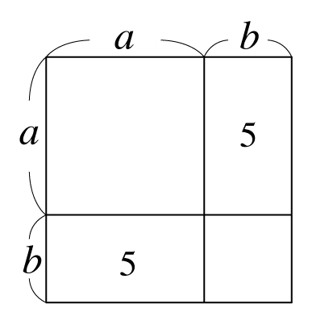

二、填充題：(每格4分，共52分)
1. 如右圖，已知a＋b＝11，且兩個長方形面積各為5，則a²＋b²＝。
2. a、b、c為三正整數，若107²＝(100＋a)²＝100²＋100b＋c，則a、b、c三數中，最大的為。
3. (3x－2y)²＝ax²＋bxy＋cy²，請求出a＋b＋c之值＝。
4. 若876×723＝m－(76)²，則m＝。
5. 計算下列各式：
(1) (－a＋b)²＝。
(2) (a－2b－3c)²＝。
6. 利用(a－b)×c＝ac－bc，計算99×2468＝。
7. 529×0.54－371×0.46＋371×0.54－529×0.46＝。
8. 計算3001×3006－3003×3004＝。
9. 計算153²－47²＋53²－147²＝。
10. 化簡3479²－2×(2979²－500²)＋2479²＝□²，□＝。
11. 設a＋b＝5，ab＝1，則2a²－2ab＋2b²之值為。
12. 若x²＝14，則(x＋2)(x－2)(x²＋4)＝。
三、計算題：(共18分)
1. 計算 ＝？(5分)

2. 已知(x＋2y)²＝，xy＝，則：
(1) x²＋4y²＝？(4分) (2) (x－2y)²＝？(4分)
(1) (2)

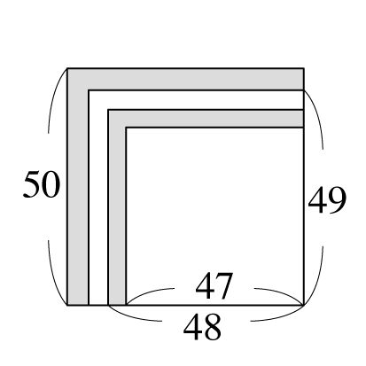
3. 如右圖中共有4個重疊的正方形，邊長由大而小依序為50、49、48、47。若灰色區域的面積剛好可拼成一塊完整的長方形，長為a、寬為b(a、b皆為質數)，請問a＋b＝？(5分)
99

1-1 乘法公式－(2)
一、選擇題：(每題4分，共28分)
( D )1. 若301²＝300²＋K，則K之值為多少？
(A) 1 (B) 31 (C) 301 (D) 601
( D )2. 下列等式何者正確？
(A) (－a－b)²＝－(a＋b)² (B) (－a－b)²＝－(a－b)²
(C) (a－b)²＝－(b－a)² (D) (a－b)²＝(b－a)²
( B )3. 下列四個式子，哪一個值最大？
(A) 777²－27² (B) 852²－48² (C) 1001²－599² (D) 1006²－606²
( C )4. 若8×(9²＋1)×10×(9⁴＋1)＝9^{n}－1，求n＝？
(A) 6 (B) 7 (C) 8 (D) 9
( D )5. a－b＝10，ab＝5，則a²＋b²＝？
(A) 50 (B) 100 (C) 105 (D) 110
( D )6. 若(x＋y)²＜x²＋y²，則下列敘述何者正確？
(A) x＝0 (B) y＝0 (C) xy＞0 (D) xy＜0
( C )7. 已知2²－1²＝1＋2，3²－2²＝2＋3，4²－3²＝3＋4，……，100²－99²＝99＋100，
若1233²＋1233＋2468＋1235＝a²，且a＞0，則a=？
(A) 1233 (B) 1234 (C) 1235 (D) 1236
二、填充題：(每格5分，共50分)
1. (ax－10)²＝bx²－80x＋100，則a×b＝。
2. 求1760×1761－1758×1763＝。
3. 求 ＝。
4. 試求 的值＝。
5. 若6663²＝6666²＋1481×k，則k＝。

6. 已知1＝1²，1＋3＝2²，1＋3＋5＝3²，1＋3＋5＋7＝4²，……以此類推，假設9＋11＋13＋……＋19＝a²－b²，a、b為正整數，則a＝，b＝。
7. 若(a＋b)²＝6，(a－b)²＝3，則ab之值為。
8. A、B、C、D各代表如附圖中各圖形的面積，若以A、C、D來表示B，則B＝。
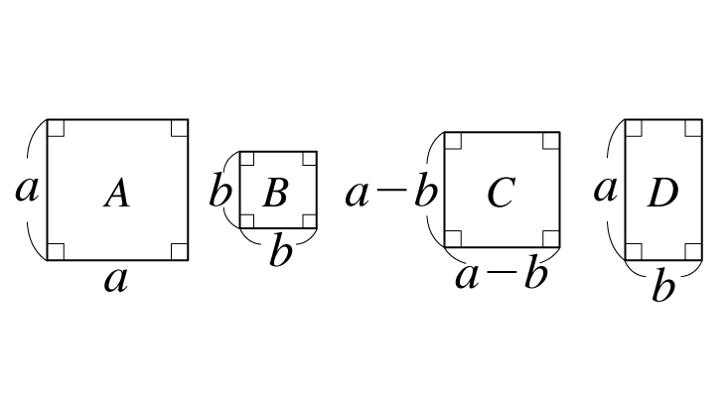

9. 定義新的運算符號＊如下：x＊y＝(x＋y)²，則x＊(x＊x)＝。
三、計算題：(共22分)
1. 已知x²＋6x－4＝0，則(x＋7)(x－1)之值為何？(5分)
－3

2. 計算下列各式：(每小題5分，共10分)
(1) (x＋1)(x＋3)(x－1)(x－3) (2) (x－2)²(x＋2)²
(1) x4－10x2＋9
(2) x4－8x2＋16

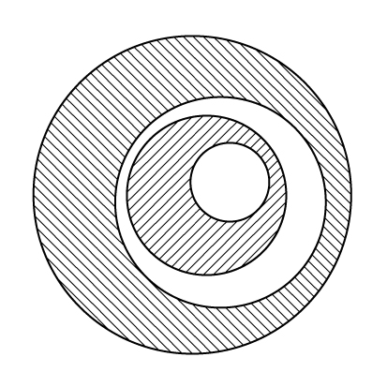
3. 已知右圖中的四個圓由大到小半徑依序為87cm、57cm、53cm、33cm，請問斜線部分的面積為何？(7分)
6040πcm2

